TƯ LIỆU DẠY HỌC MÔN MĨ THUẬT 5
CHỦ ĐỀ 8: TRANG TRÍ SÂN KHẤU VÀ SÁNG TÁC CÂU CHUYỆN

Tranh quan sát
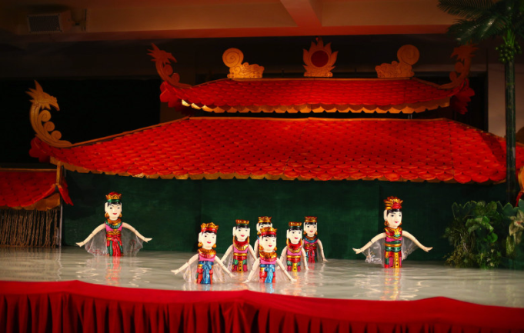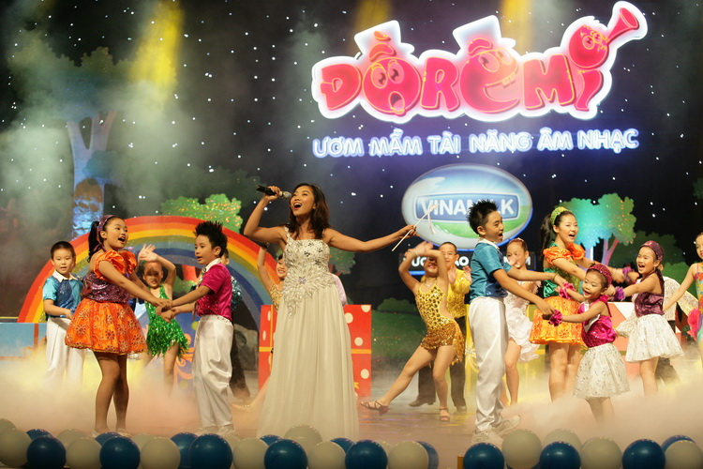

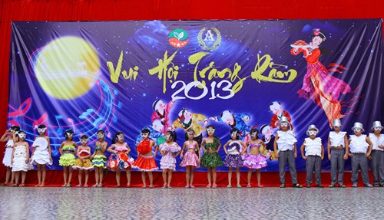

Tranh các bước thực hiện tạo sân khấu

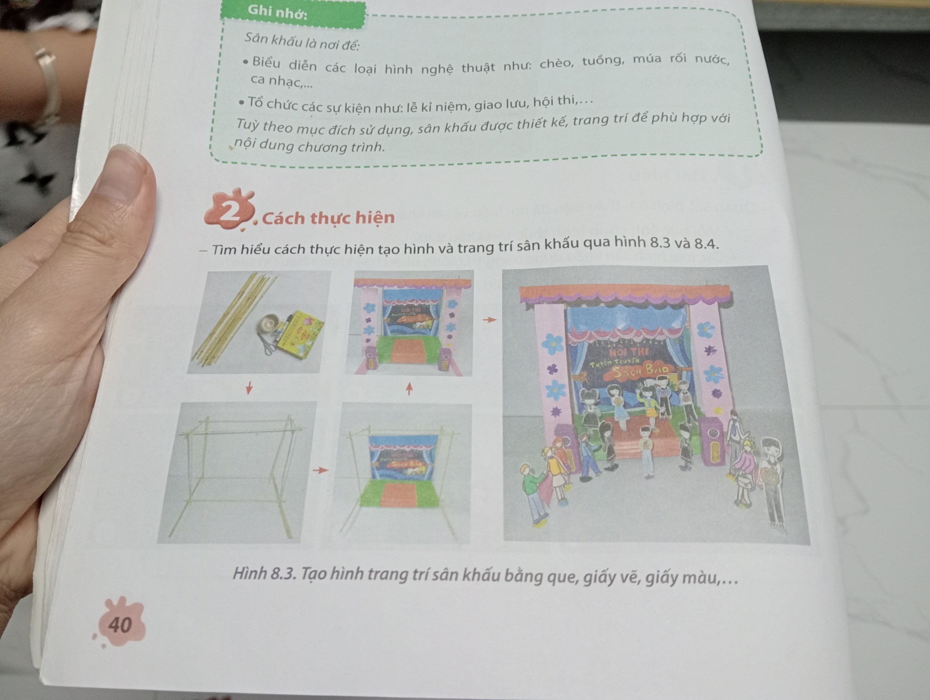

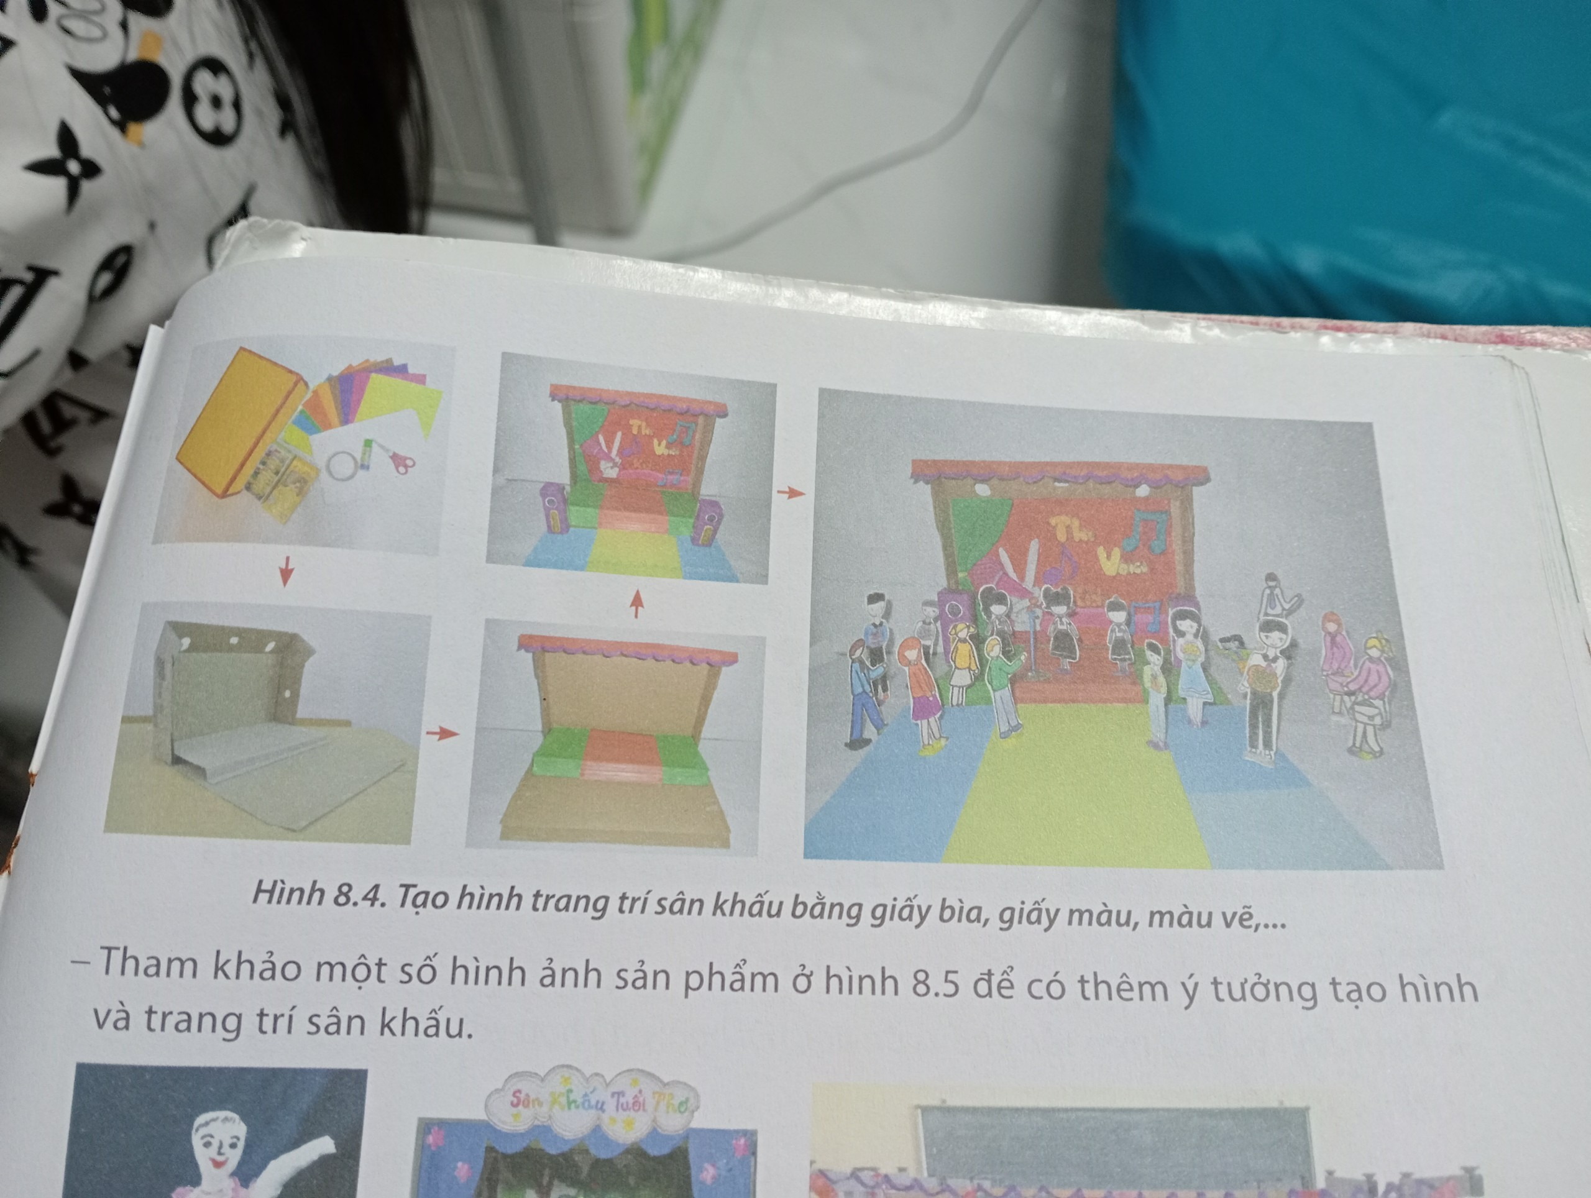

Tranh tham khảo
